**22. MAREC**

**SVETOVÝ DEŇ VODY**

**Téma: „Podzemná voda“**

* **prvý krát bol Svetový deň vody vyhlásený Valným zhromaždením Organizácie Spojených národov (OSN) v roku 1992 na konferencii o životnom prostredí a rozvoji v Rio de Janeiro,**
* **prístup k nezávadnej pitnej vode je základom pre zachovanie verejného zdravia,**
* **tento deň je príležitosťou zamerať pozornosť na problémy týkajúce sa zásobovania obyvateľstva pitnou vodou a zvyšovať povedomie verejnosti o dôležitosti zachovania a ochrany zdrojov pitnej vody, organizovať aktivity a kampane (vzdelávacie programy, semináre, dokumentárne filmy, konferencie, výstavy),**
* **je tiež príležitosťou vyzvať vlády, organizácie, agentúry, ale aj súkromný sektor na zvýšenie spolupráce v oblasti ochrany zdrojov pitnej vody a zabezpečenia prístupu obyvateľstva k pitnej vode,**
* **význam Svetového dňa vody je aj v tom, že na svete trpí viac ako dve miliardy ľudí nedostatkom pitnej vody, prípadne má obmedzený prístup k vode,**
* **cieľom tohtoročnej kampane je poukázať na životne dôležitú úlohu podzemnej vody a jej význam pre poľnohospodárstvo, priemysel, ekosystémy či pri zmenách klímy.**

**V o d a**

* **je základnou podmienkou pre život,**
* **je to bezfarebná, číra**[**kvapalina**](https://sk.wikipedia.org/wiki/Kvapalina)**bez chuti a zápachu,**
* **pokrýva 70% povrchu Zeme, z toho iba 2,5% je voda sladká - z toho sú 2/3 zamrznuté (ľad a sneh) a iba 1/3 je nezamrznutá,**
* **v prírode sa vyskytuje v troch skupenstvách - pevné (**[**sneh**](https://sk.wikipedia.org/wiki/Sneh)**,**[**ľad**](https://sk.wikipedia.org/wiki/%C4%BDad)**), kvapalné (voda) a plynné (**[**vodná para**](https://sk.wikipedia.org/wiki/Vodn%C3%A1_para)**),**
* **povrchová a podzemná.**



**Povrchová voda**

* **je voda všetkých vodných povrchových zdrojov (potoky, rieky, jazerá, rybníky, moria),**
* **vzniká zo zrážok, zo zdrojov podzemnej vody a z roztápania ľadovcov,**
* **môže byť tečúca (potoky, rieky) alebo stojatá (vodné nádrže, jazerá, rybníky),**
* **zloženie a kvalita vody je ovplyvnená atmosférickou vodou, pôdou, horninami, ale aj ľudskou činnosťou,**
* **je nevyhnutná pre život vodných organizmov,**
* **vyznačuje sa samočistiacou schopnosťou.**

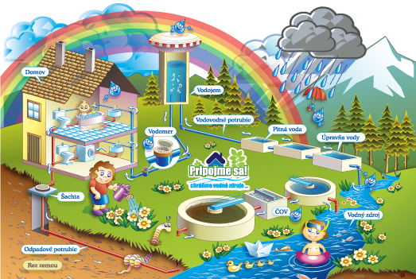

**Podzemná voda**

* **je voda nachádzajúca sa pod zemou,**
* 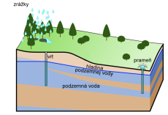**jedná sa o prirodzený zdroj pitnej vody,**
* **predstavuje až 98% sladkej vody,**
* **väčšina tejto vody pochádza z povrchu, jej podstatná časť je vlastne zrážková voda, ktorá vsakuje do zeme cez póry hornín, pukliny či skalné dutiny,**
* **je dôležitá pre správne fungovanie ekosystémov (mokrade, rieky),**
* **na povrch sa dostáva zo studní a používame ju na pitie, v poľnohospodárstve, priemysle, ale aj na sanitáciu.**

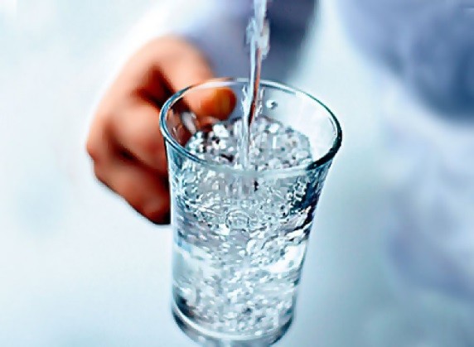**Význam vody pre zdravie**

* **je základná stavebná jednotka každej bunky, nevyhnutná pre správnu činnosť všetkých orgánov,**
* **pomáha regulovať telesnú teplotu (potením a dýchaním),**
* **zaisťuje správnu funkciu mozgu a zlepšuje pamäť,**
* **zabezpečuje dopravu minerálov a živín do buniek,**
* **podporuje tráviace a metabolické pochody v organizme, pomáha pri chudnutí, znižuje pocit únavy,**
* **je dôležitá pri čistení organizmu, tvorbe moču a stolice,**
* **zodpovedá za elasticitu a ochranu pokožky,**
* **pomáha udržovať správnu funkciu kĺbov, zvyšuje pružnosť svalov a zabraňuje svalovým kŕčom,**
* **znižuje riziko ochorení (podľa výskumov dostatočný denný príjem vody znižuje riziko rakoviny hrubého čreva, močového mechúra, prsníka).**

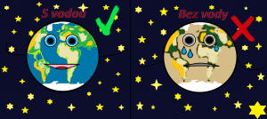

**22. marec je jedinečnou príležitosťou všetkým pripomenúť dôležitosť vody pre zachovanie života na Zemi a pre rozvoj ľudskej spoločnosti.**

**Našou úlohou je teda premeniť slová na skutky.**

**Praktické úsilie každého z nás môže pomôcť všetkým.**